测试记录：

实习过程，工作量

平台端企业显示列数，20条（已修改）

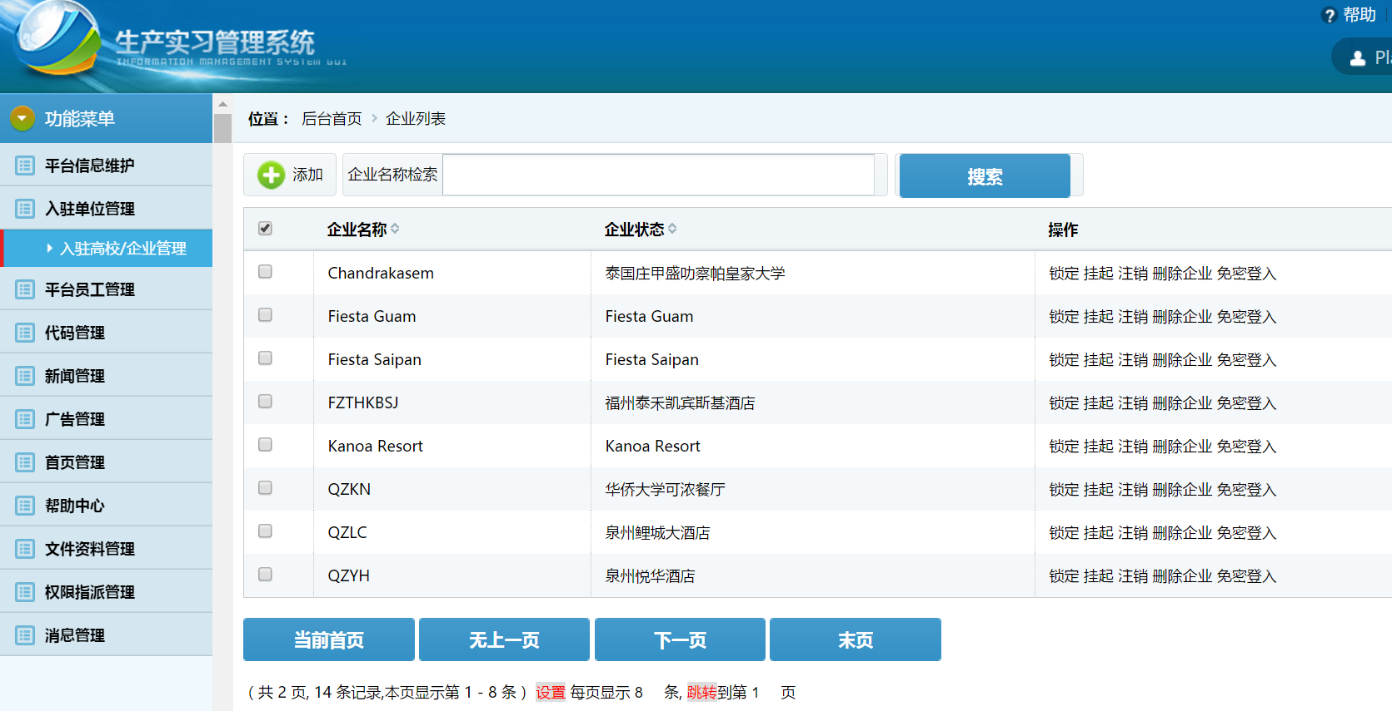

企业修改资料的按钮，太小，位置（已解决）

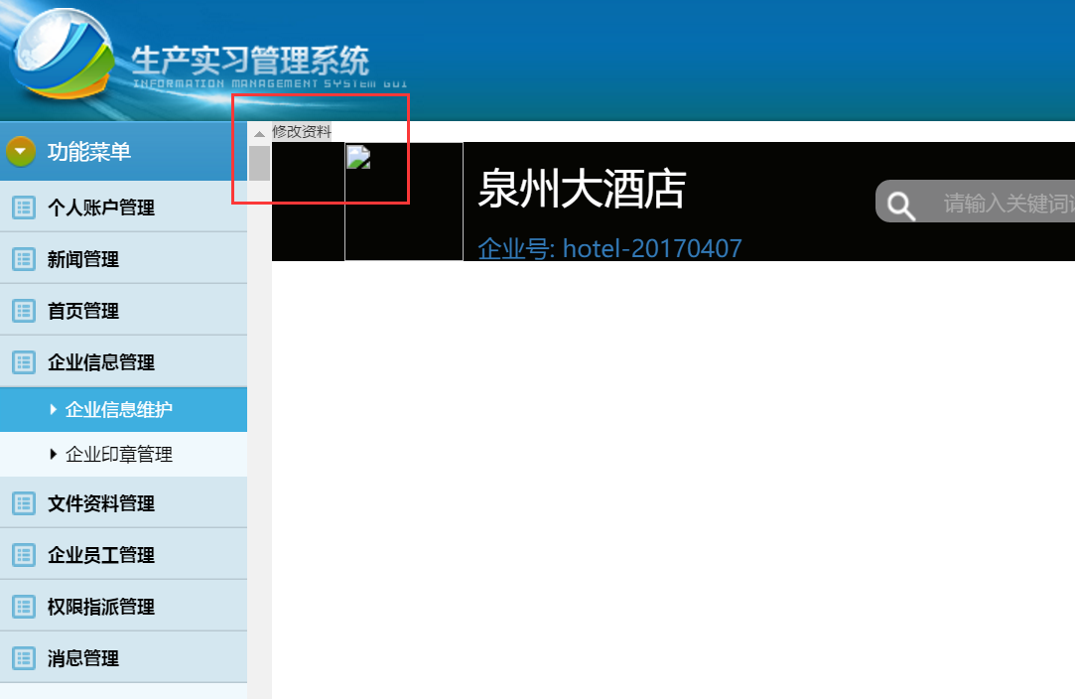

企业后台管理 菜单顺序 不用的直接隐藏

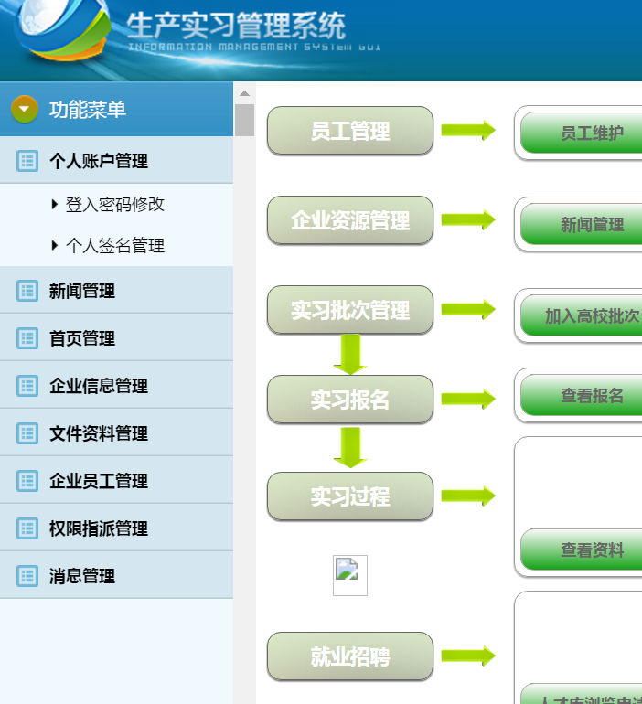

附件上传：图片上传（已解决）

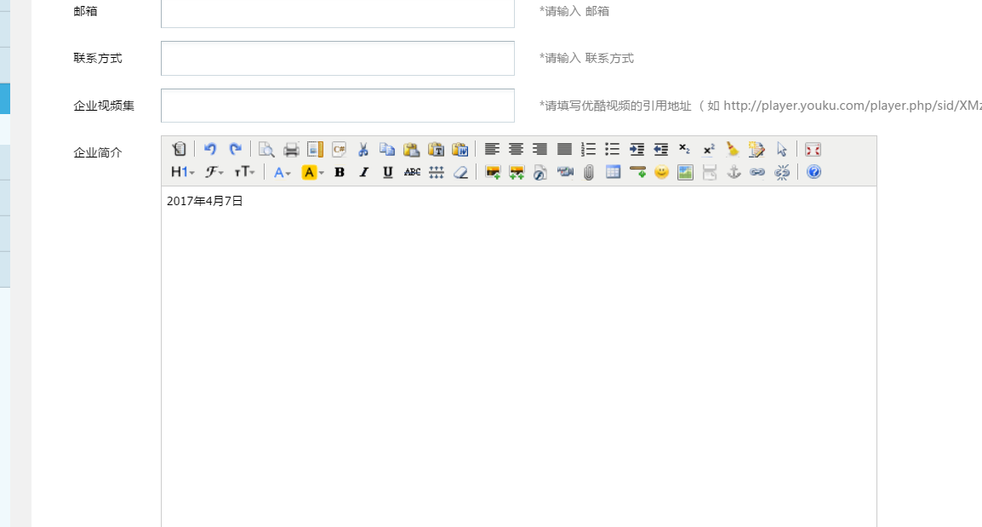

企业视频集改成企业视频(已修改)

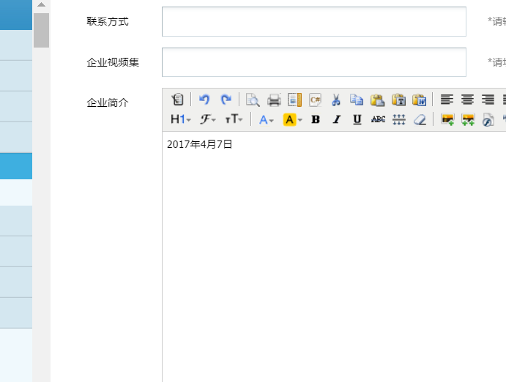

按钮提示直接进入页面：或者弹窗

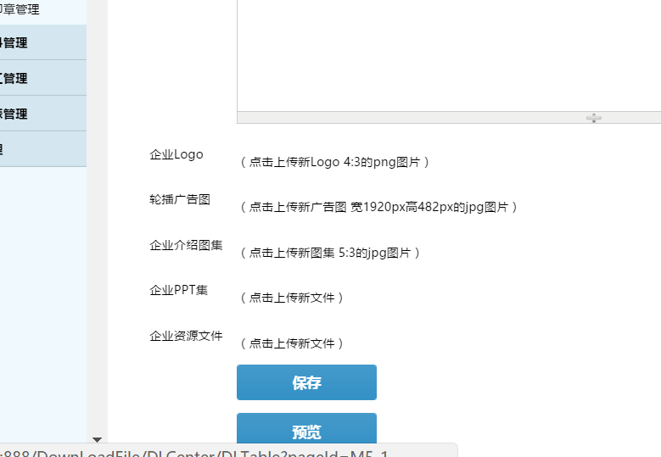

企业介绍出不来（已解决）

岗位介绍下面的内容出不来（已解决）

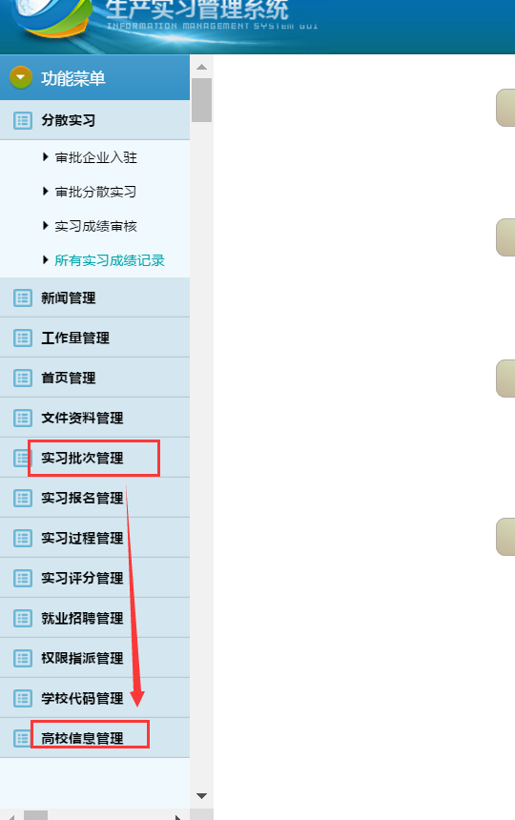

实习批次增加修改（已修改）

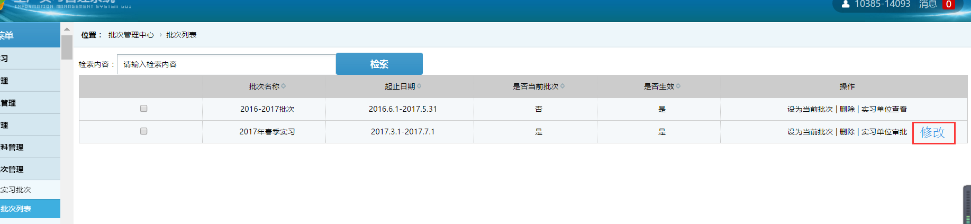

样式修改（已修改）

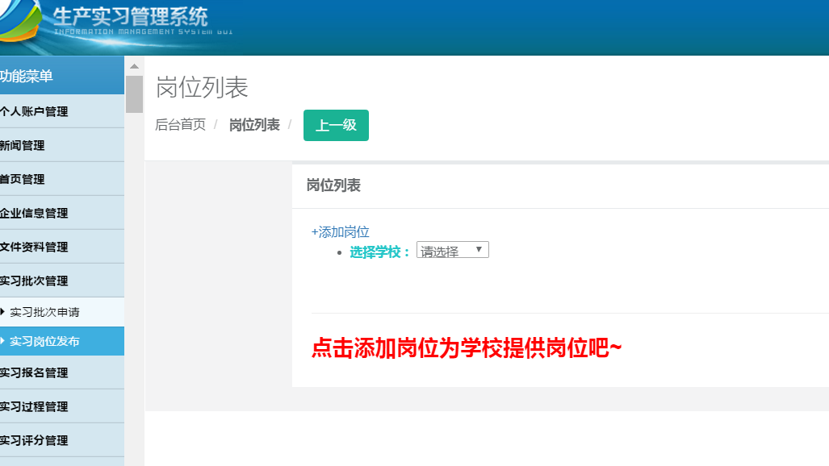

批量增加岗位，用模板

岗位描述换行显示

导入学生信息之后直接在下面显示：增加滚动

学生个人签名去掉

企业端查看报名情况，搜索加一个全部

学生岗位列表加上去企业的链接

岗位列表确认录取之后颜色

导出

鉴定表弄到同一页

企业端查看学生实习内容弹窗改大

更改岗位之后学生确定，少了一个再次确定的按钮

下拉框里面默认全部显示（请选择）

评分后面加上百分号（可以输入：请输入百分比）

学生批量添加

老师列表加上搜索框

给学生打分添加查看按钮

双击给学生打分

用户角色指派，默认显示条数增加为50（已修改）

企业端的分配学生有问题

企业端没有录入评分项会出现错误

学生评价企业表样式

查看学生列表加一个搜于所有的列表

学生的成绩导入

就业招聘寻找人才的下拉框

投放简历按钮不见了

接受申请和不接受申请的区别

导入学生的时候增加单个导入的功能

分散实习企业入住申请简介做成富文本

分散实习学生添加企业添加成功之后直接显示到下面

实习成绩申请 时间段换成可以选的，阶段 实习报告（文件附件上传）

分散实习的评分，另外创建一个分散实习的批次，创建一个评分项的模板

集中实习评分由企业填写，分散实习的评分交给学生，学生可以增删评分项，学校端产看附件佐证材料，可以上传附件。

把分散实习的学生添加到企业的员工组里面，然后再把权限分配给自己